候选人投报业绩
第六标段：

第一中标候选人：河南和泽远建设工程有限公司
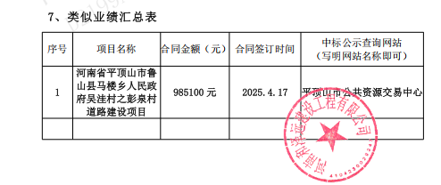
第二中标候选人：河南商洲建设工程有限公司
无
第三中标候选人：河南首骏建设工程有限公司
无

